○飛騨市いきいき住宅改善助成事業実施要綱
平成25年７月１日
告示第95号
飛騨市いきいき住宅改善助成事業実施要綱(平成16年飛騨市告示第14号)の全部を改正する。
(趣旨)
第１条 この告示は、在宅の要援護高齢者又は重度身体障害者(以下「要援護高齢者等」という。)の自立した生活の促進、家族介護者の負担軽減を図るため、当該要援護高齢者等に適した住宅の改善整備を行う場合には、予算の範囲内において、当該住宅の改善整備に必要な費用の一部を助成するものとし、その交付に関しては、飛騨市補助金交付規則(平成16年飛騨市規則第43号)に定めるもののほか、この告示の定めるところによる。
(対象者)
第２条 事業の対象となる者は、市内に住所を有し、かつ、次の各号のいずれかに該当する者で、市長が住宅改善を必要と認めたものとする。ただし、当該世帯の生計中心者の前年度所得税課税年額が７万円を超える場合は、これに該当しない。
(１) 65歳以上の在宅要援護高齢者(平成３年11月18日付け老健第102―２号厚生省大臣官房老人保健福祉部長通知「障害高齢者の日常生活自立度(寝たきり度)判定基準」のランクA、ランクB若しくはランクCに該当する者又は平成５年10月26日付け老健第135号厚生省老人保健福祉局長通知「認知症高齢者の日常生活自立度判定基準」(以下「認知症高齢者判定基準」という。)のランクⅡa以上に該当する者)
(２) 65歳未満の初老期認知症に該当する者であって、認知症高齢者判定基準のランクⅡa以上に該当するもの
(３) 身体障害者福祉法(昭和24年法律第283号)第15条第４項の規定により身体障害者手帳の交付を受けた満６歳以上の者で、身体障害者福祉法施行規則(昭和25年厚生省令第15号)別表第５号の１級又は２級に該当する下肢、体幹若しくは視覚に障害を有するもの
(助成対象経費)
第３条 助成の対象となる経費は、要援護高齢者等の日常生活の利便を図るため、既存住宅の居室、浴室、洗面所、台所、便所、玄関、階段、廊下又は特に必要と認める住宅の設備、構造等を当該対象者に適応するよう改善するために要する経費のうち、市長が認めた経費とする。
(助成額)
第４条 助成金の額は、前条に規定する助成対象経費と75万円のいずれか低い方の額から、次の各号に掲げる制度による給付額の給付がある場合は、当該給付額及び自己負担額を控除した額とする。
(１) 介護保険法(平成９年法律第123号)第45条第５項に規定する居宅介護住宅改修費支給限度基準額又は同法第57条第５項に規定する介護予防住宅改修費支給限度基準額
(２) 障害者の日常生活及び社会生活を総合的に支援するための法律(平成17年法律第123号)第77条第１項第２号に規定する地域生活支援事業として行う日常生活用具給付事業の住宅改修費給付限度額
２ 前項に規定する自己負担額とは、助成対象経費と75万円のいずれか低い方の額から、前項各号に掲げる制度による給付額の給付がある場合は、当該給付額を控除した額に、別表に定める当該対象者世帯の生計中心者の前年所得税課税年額に応じた費用負担率を乗じて得た額とする。
(事業の適用)
第５条 この事業の適用については、当該住宅につき１回限りとする。ただし、当該要援護高齢者等に係る障害が著しく変化する等の理由により、新たに住宅の改善が必要であると認められる場合は、この限りでない。
(事前申請等)
第６条 この事業の対象となる者で、助成を受けようとするもの(以下「申請者」という。)は、住宅改善を行おうとするときには、あらかじめ、飛騨市いきいき住宅改善助成事業申請書(様式第１号)に、次に掲げる書類を添えて市長に提出するものとする。
(１) 住宅改善に要する費用の見積り
(２) 住宅改善箇所の平面図
(３) 住宅改善に要する部分の写真
(４) 住宅改善承諾書(借家及び借間の場合)
２ 市長は、前項の規定により申請があったときは、その内容が助成対象として適当なものか確認し、その確認結果を飛騨市いきいき住宅改善助成事業事前申請確認結果通知書(様式第２号。以下「確認結果通知」という。)により当該申請者に通知するものとする。
３ 前項に規定する確認結果通知を交付する場合に、当該対象者が第２条第１号又は第２号に該当する者であるときには、地域ケア会議の意見を参考にするものとする。この場合において、地域ケア会議は、当該対象者の身体の状況、住宅状況等を調査、検討の上、地域ケア会議の意見書(様式第３号)を市長へ提出するものとする。
４ 申請者は、原則として市長からの確認結果通知を受けた後に住宅改善工事を行うものとする。
(事後申請)
第７条 申請者は、住宅改善工事が完了したときには、工事完了届出書(様式第４号)に、次に掲げる書類を添えて市長に届け出るものとする。
(１) 住宅改善に要した費用に係る領収証
(２) 住宅改善に要した部分の写真
(助成金の交付決定等)
第８条 市長は、前条の規定により届出があったときは、工事完了届出書等を審査の上、助成の可否を決定し、飛騨市いきいき住宅改善助成金交付(決定・却下)通知書(様式第５号)により当該申請者に通知するものとする。
(助成金の請求)
第９条 前条の規定により助成金の交付の決定を受けた申請者は、飛騨市いきいき住宅改善助成金交付請求書(様式第６号)を市長に提出し、市長はその請求額を交付するものとする。
(補則)
第10条 この告示に定めるもののほか、事業の実施に関し必要な事項は、市長が別に定める。
附 則
(施行期日)
１ この告示は、平成25年７月１日から施行する。
(経過措置)
２ この告示の施行日の前日までに、改正前の飛騨市いきいき住宅改善助成事業実施要綱第６条の規定により提出された申請書を受理したものについては、なお従前の例による。
別表(第４条関係)
費用負担基準
対象者世帯の階層区分 |  | 費用負担率(％)
A | 生活保護法(昭和25年法律第144号)による被保護世帯  生計中心者が前年所得税非課税世帯 | ０
B | 生計中心者の前年所得税課税年額が15,000円以下の世帯 | 20
C | 生計中心者の前年所得税課税年額が15,001円以上70,000円以下の世帯 | 40

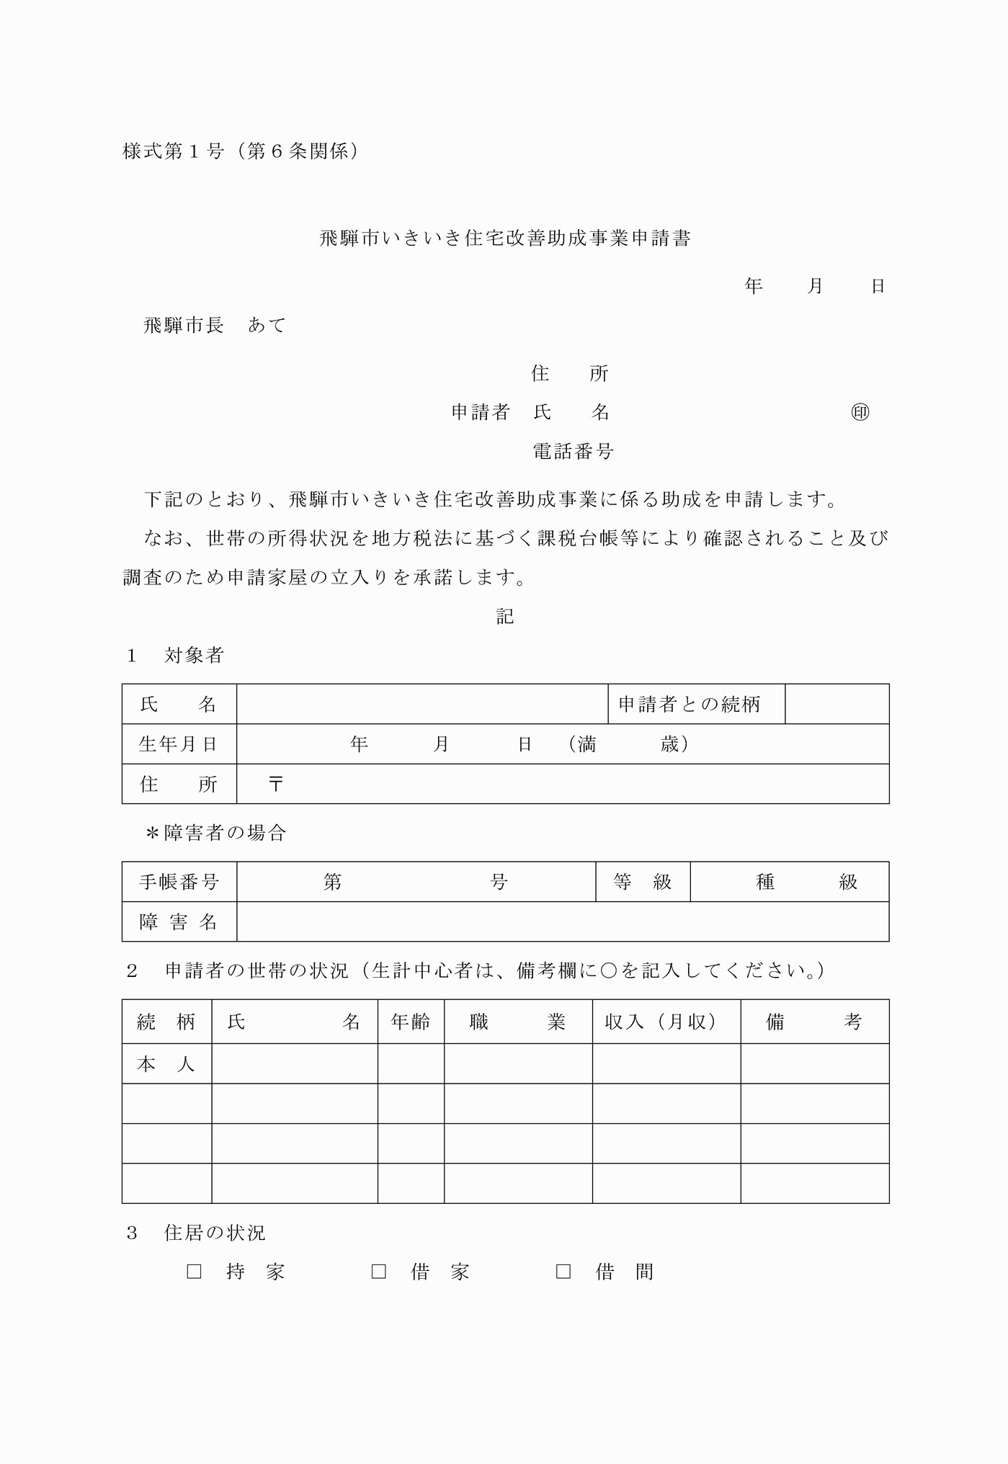

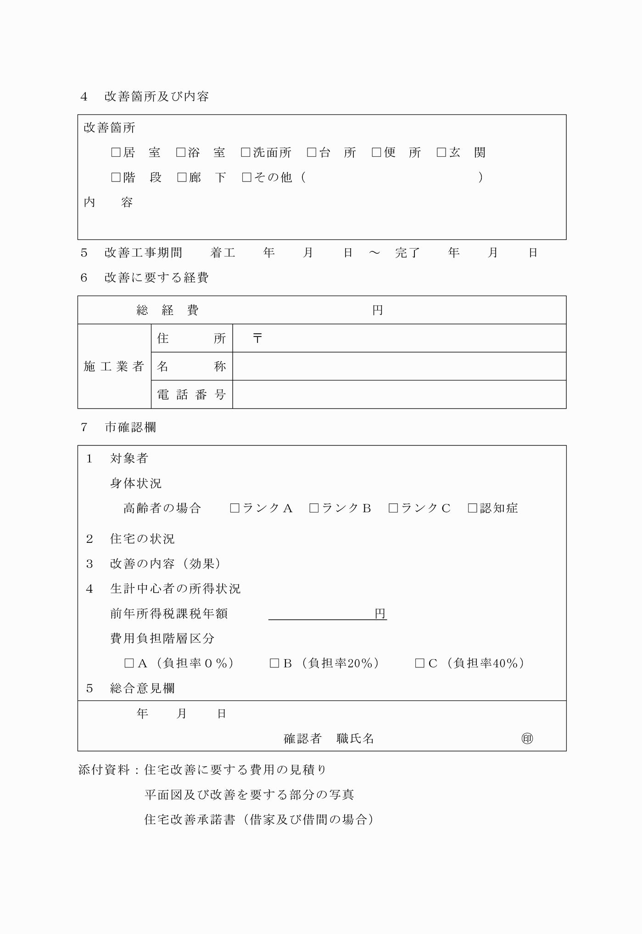

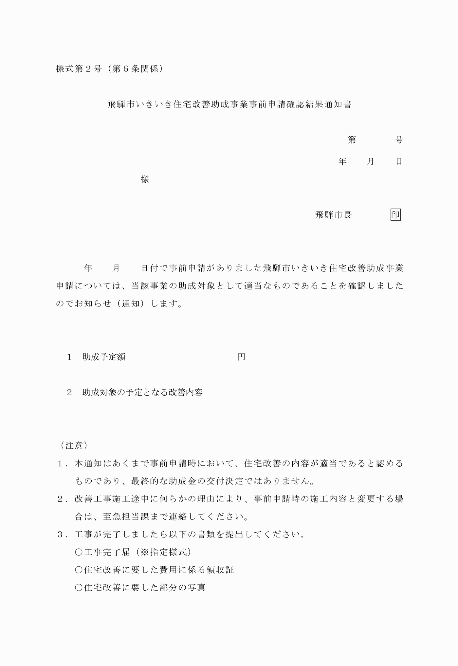

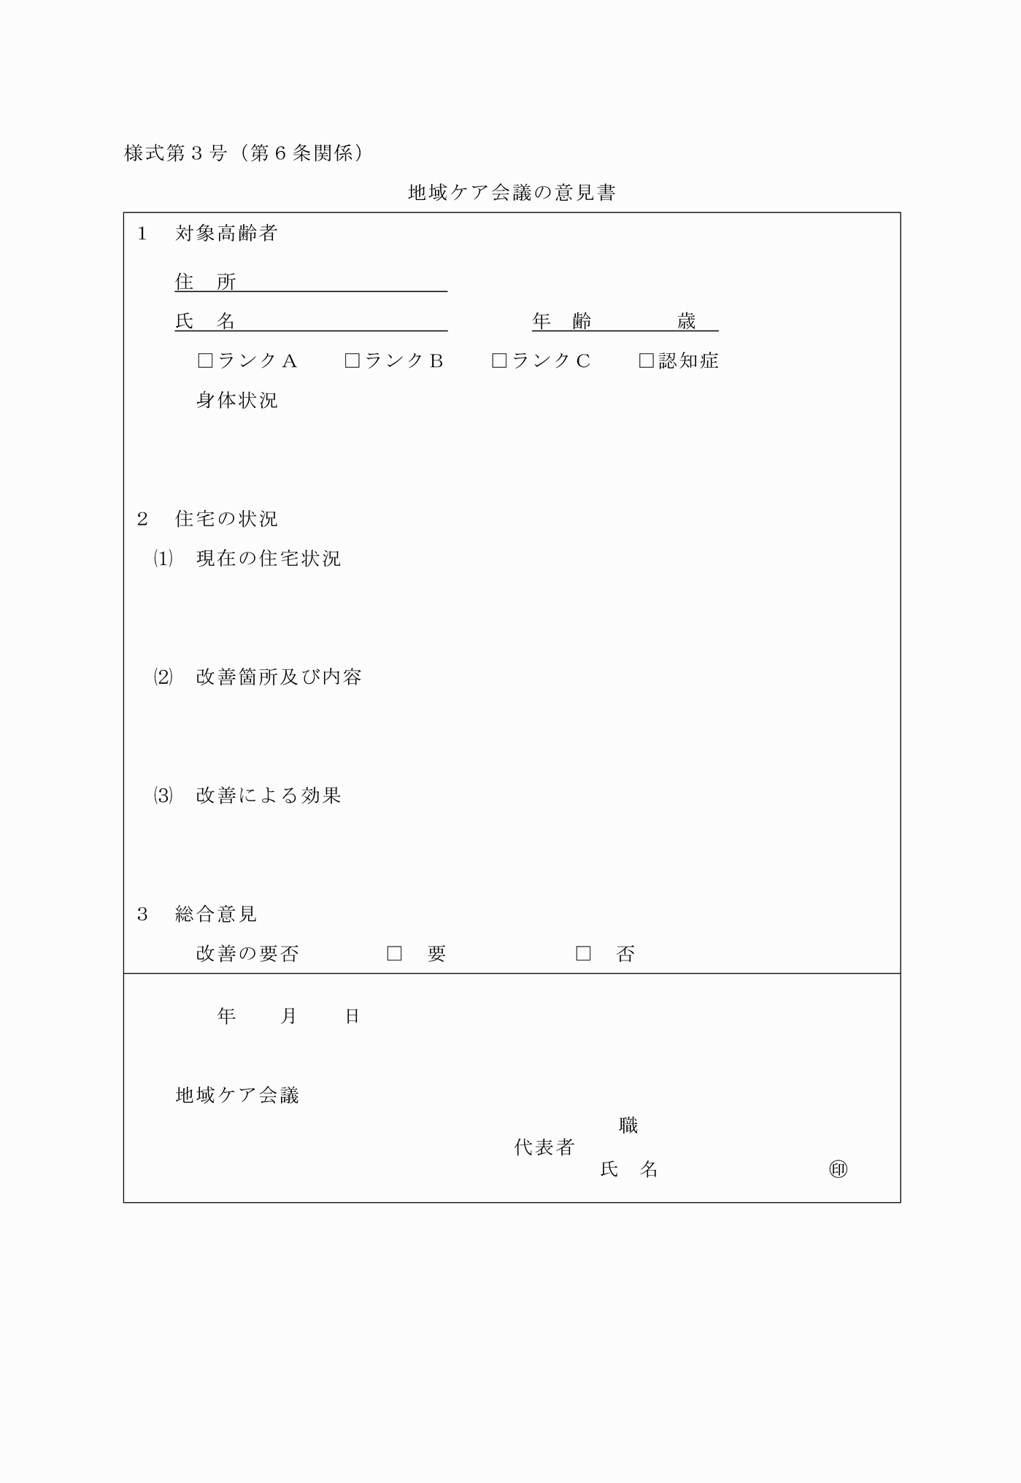

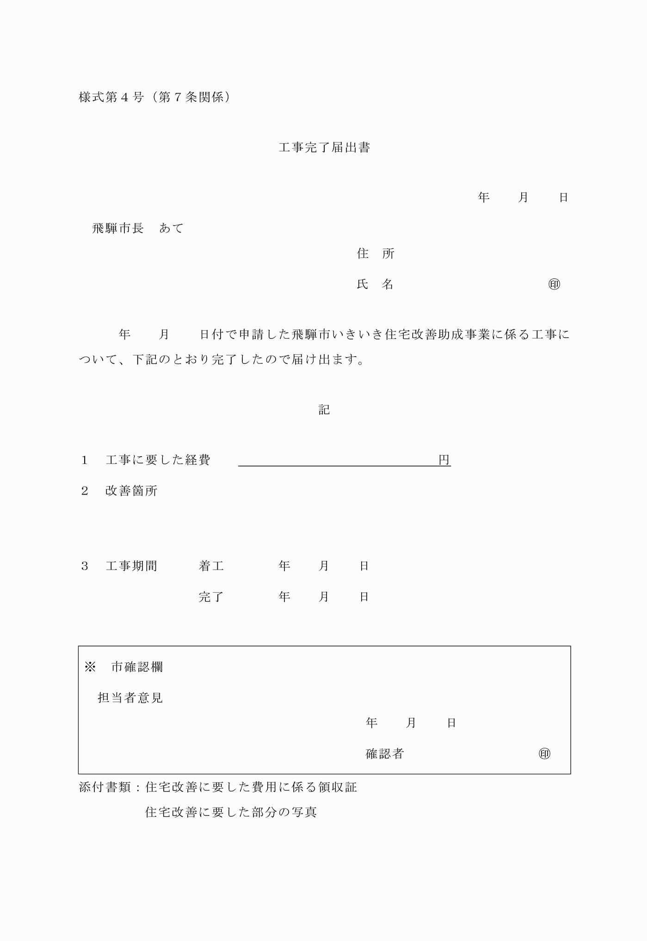

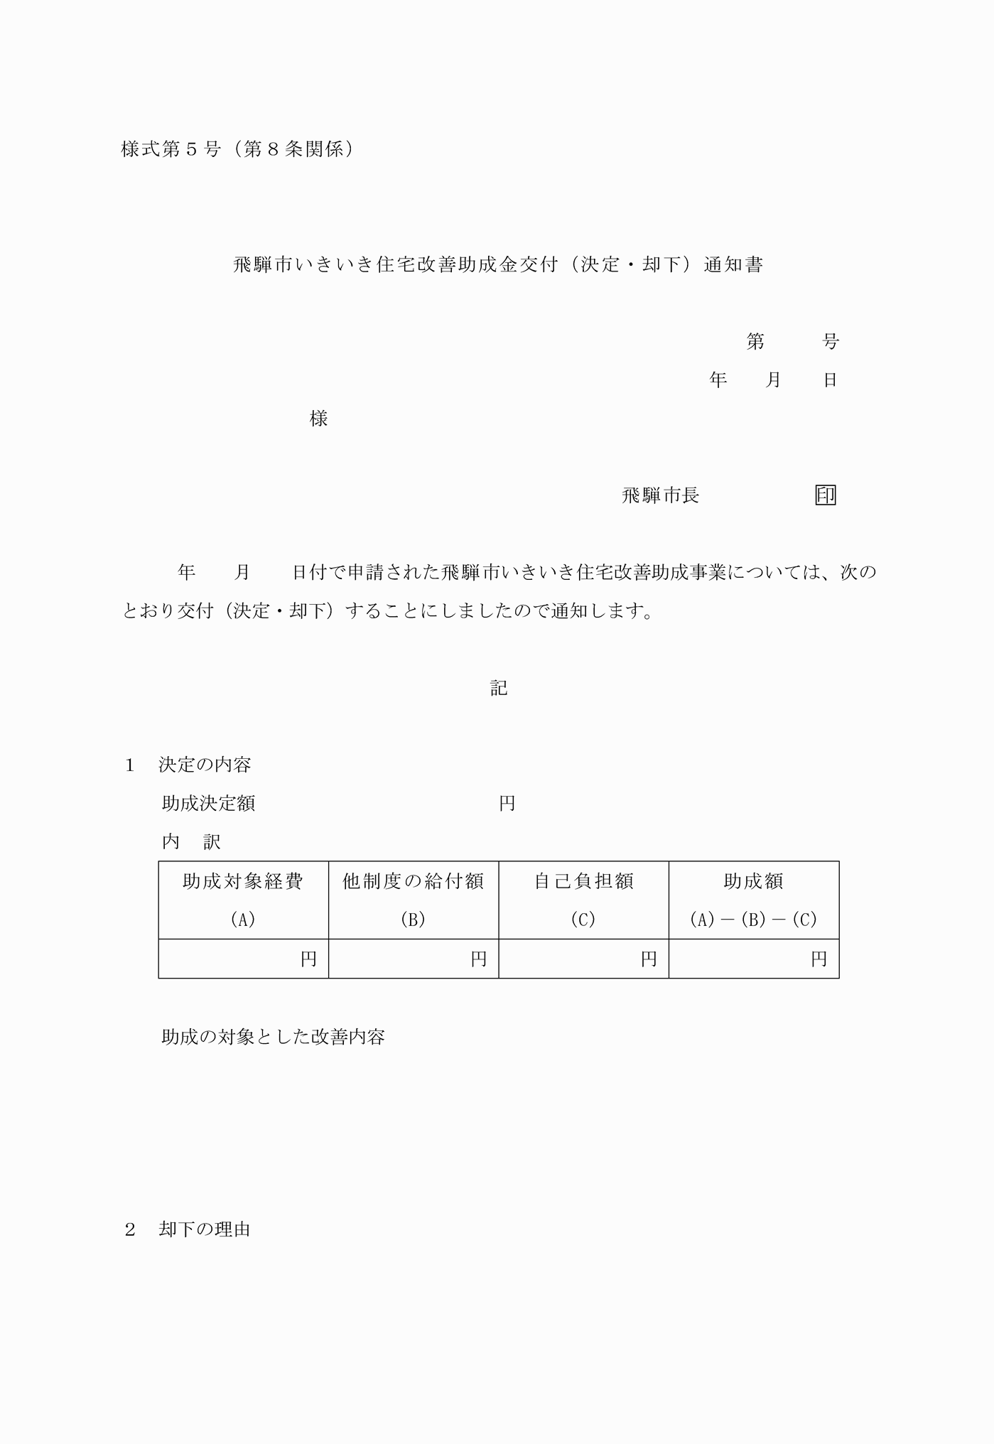

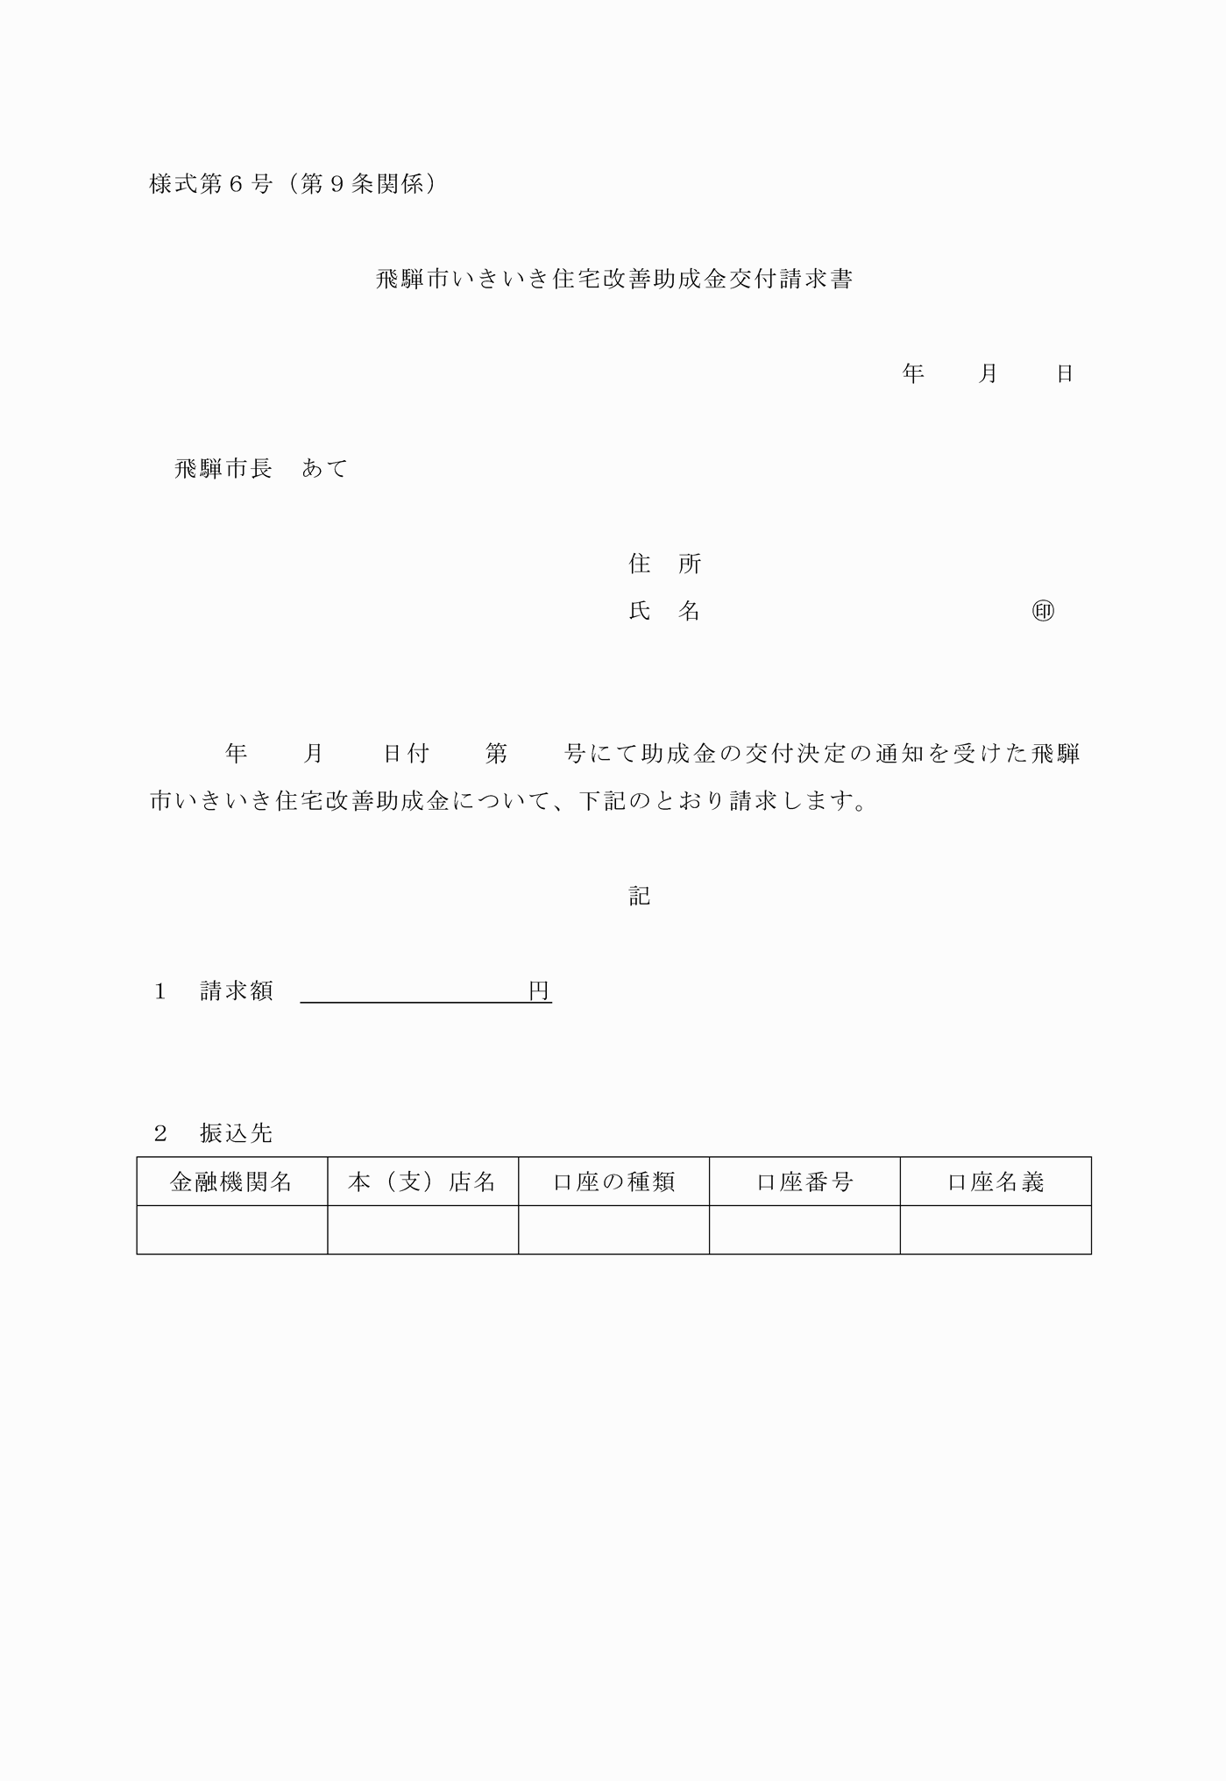

様式第１号(第６条関係)
様式第２号(第６条関係)
様式第３号(第６条関係)
様式第４号(第７条関係)
様式第５号(第８条関係)
様式第６号(第９条関係)

